Памятка потребителю. Обслуживание и ремонт автомобиля в автосервисе
Технический ремонт и обслуживание автомобиля в автосервисе - одно из регулярных событий в жизни каждого автолюбителя. Не удивительно, что большое внимание уделяется выбору надежной специализированной организации, ведь от качества ремонта зависит безопасность водителя и пассажиров, а также срок дальнейшей эксплуатации автомобиля. Нередко у потребителей возникают проблемы, связанные с некачественным оказанием услуг, задержкой выполнения работ в автосервисе. Рассмотрим вопросы и особенности, касающиеся правового регулирования отношений по данному виду услуг и работ.

Услуги автосервиса регулируются ГК РФ, Законом РФ от от 07.02.1992 № 2300-1 О защите прав потребителей», а также Постановлением Правительства РФ от 11 апреля 2001 г. № 290, которым утверждены Правила оказания услуг (выполнения работ) по техническому обслуживанию и ремонту автомототранспортных средств.
При выборе автосервиса необходимо обратить внимание на то, какая информация указана на вывеске, какую информацию можно получить по требованию, как оформляются необходимые документы. Автосервис (далее - Исполнитель) обязан до заключения договора предоставить потребителю необходимую достоверную информацию об оказываемых услугах (выполняемых работах), обеспечивающую возможность их правильного выбора.
Имея возможность оказать потребителю услугу (выполнить работу) исполнитель обязан заключить договор в письменной форме (оформить заказ-наряд, квитанцию, либо иной документ), содержащий следующие обязательные условия и информацию:
а) фирменное наименование (наименование) и место нахождения (юридический адрес) организации - исполнителя (для индивидуального предпринимателя - фамилия, имя, отчество, сведения о государственной регистрации);
б) фамилия, имя, отчество, телефон и адрес потребителя;
в) дата приема заказа, сроки его исполнения. В случае если оказание услуг (выполнение работ) осуществляется по частям в течение срока действия договора, в договоре должны быть соответственно предусмотрены сроки (периоды) оказания таких услуг (выполнения таких работ). По соглашению сторон в договоре могут быть также предусмотрены промежуточные сроки завершения отдельных этапов оказания услуг (выполнения работ);
г) цена оказываемой услуги (выполняемой работы), а также порядок ее оплаты;
д) марка, модель автомототранспортного средства, государственный номерной знак, номера основных агрегатов;
е) цена автомототранспортного средства, определяемая по соглашению сторон;
ж) перечень оказываемых услуг (выполняемых работ), перечень запасных частей и материалов, предоставленных исполнителем, их стоимость и количество;
з) перечень запасных частей и материалов, предоставленных потребителем, с указанием информации об обязательном подтверждении их соответствия обязательным требованиям, если федеральными законами или в установленном в соответствии с ними порядке, в частности стандартами, такие требования установлены;
и) гарантийные сроки на результаты работы, если они установлены;
к) должность, фамилия, имя, отчество лица, принимающего заказ (оформляющего договор), его подпись, а также подпись потребителя;
л) другие необходимые данные, связанные со спецификой оказываемых услуг (выполняемых работ).
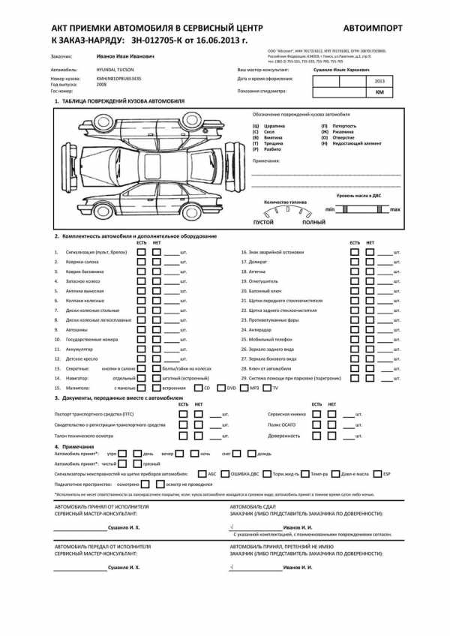
Если потребитель оставляет исполнителю автомототранспортное средство для оказания услуг (выполнения работ), исполнитель обязан одновременно с договором составить приемосдаточный акт, в котором указываются комплектность автомототранспортного средства и видимые наружные повреждения и дефекты, сведения о предоставлении потребителем запасных частей и материалов с указанием их точного наименования, описания и цены. Приемосдаточный акт подписывается ответственным лицом исполнителя и потребителем и заверяется печатью исполнителя.
Экземпляры договора и приемосдаточного акта выдаются потребителю.
В случае утраты договора потребитель должен известить об этом исполнителя. В этом случае автомототранспортное средство выдается потребителю на основании его письменного заявления по предъявлении паспорта или иного документа, удостоверяющего личность.
Договор, исполняемый в присутствии потребителя (подкачка шин, диагностические работы, некоторые работы технического обслуживания и ремонта, мойка и другие), может оформляться путем выдачи квитанции, жетона, талона, кассового чека и т.п.
ВНИМАНИЕ! Просьба потребителя об оказании дополнительных услуг (выполнении дополнительных работ) должна быть оформлена договором. Исполнитель не вправе без согласия потребителя оказывать дополнительные услуги (выполнять работы) за плату, а также обусловливать оказание одних услуг (выполнение работ) обязательным исполнением других. Потребитель вправе отказаться от оплаты оказанных без его согласия услуг (выполненных работ), а если они уже оплачены, - потребовать возврата уплаченных за них сумм.
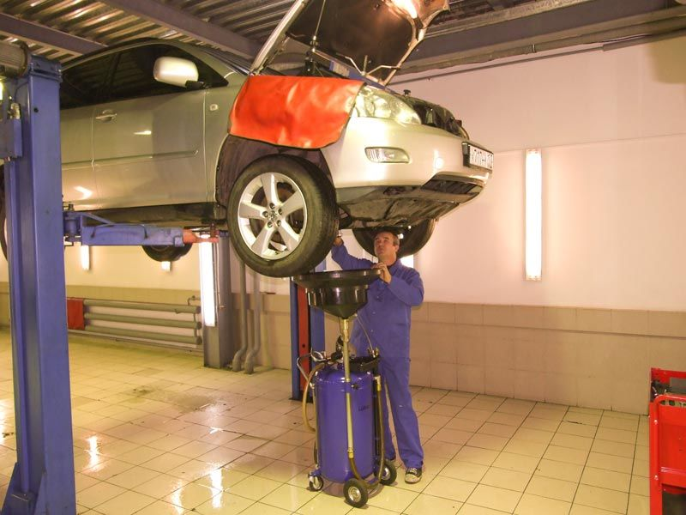
Вопросы проведения работ и выдачи автомобиля
Потребитель вправе в любое время проверять ход и качество оказания услуг (выполнения работ), не вмешиваясь в деятельность исполнителя. Исполнитель обязан обеспечить возможность нахождения потребителя в производственных помещениях с учетом соблюдения технологического режима работы, правил техники безопасности, противопожарной безопасности и производственной санитарии.
Автомототранспортное средство выдается потребителю или его представителю после полной оплаты оказанной услуги (выполненной работы) при предъявлении приемосдаточного акта и договора (квитанции и т.д.), паспорта или другого документа, удостоверяющего личность, а для представителя потребителя - также доверенности, оформленной в установленном порядке.
Выдача автомототранспортного средства потребителю производится после контроля исполнителем полноты и качества оказанной услуги (выполненной работы), комплектности и сохранности товарного вида автомототранспортного средства.

Потребитель обязан в порядке и в сроки, предусмотренные договором, проверить с участием исполнителя комплектность и техническое состояние автомототранспортного средства, а также объем и качество оказанной услуги (выполненной работы), исправность узлов и агрегатов, подвергшихся ремонту, и принять оказанную услугу (выполненную работу). При обнаружении отступлений от договора, ухудшающих результат оказанной услуги (выполненной работы), подмены составных частей, некомплектности автомототранспортного средства и других недостатков потребитель обязан немедленно заявить об этом исполнителю. Указанные недостатки должны быть описаны в приемосдаточном акте или ином документе, удостоверяющем приемку, который подписывается ответственным лицом исполнителя и потребителем. Если иное не предусмотрено договором, потребитель, принявший заказ без проверки, лишается права ссылаться на дефекты, которые могли быть обнаружены при обычном способе приемки (явные недостатки).
Итак, если недостатки все же выявлены, кто компенсирует ущерб и как вынудить исполнителя переделать свою работу?
Потребитель, обнаруживший после приемки заказа несоответствие его исполнения договору или иные недостатки, которые не могли быть установлены при обычном способе приемки (скрытые недостатки), в том числе такие, которые были умышленно скрыты Исполнителем, обязан по их обнаружении известить об этом исполнителя в разумный срок.
После Исполнения договора или отказа потребителя от его выполнения Исполнитель обязан выдать потребителю справки-счета на вновь установленные на автомототранспортное средство номерные агрегаты, представить потребителю отчет о расходовании оплаченных им запасных частей и материалов и возвратить их остатки либо с согласия потребителя уменьшить цену услуги (работы) с учетом стоимости остающихся у Исполнителя неиспользованных запасных частей и материалов, а также возвратить замененные (неисправные) узлы и детали.
В случае обнаружения недостатков оказанной услуги (выполненной работы) потребитель вправе по своему выбору потребовать от Исполнителя:
- безвозмездного устранения недостатков;
- соответствующего уменьшения установленной за работу цены;
- безвозмездного повторного выполнения работы;
- возмещения понесенных им расходов по исправлению недостатков своими силами или третьими лицами.
При возникновении между потребителем и Исполнителем разногласий по поводу недостатков оказанной услуги (выполненной работы) или их причин Исполнитель обязан по своей инициативе или по требованию потребителя направить автомототранспортное средство на экспертизу и оплатить ее проведение.
Если экспертизой будет установлено отсутствие нарушений Исполнителем условий договора или причинной связи между действиями Исполнителя и обнаруженными недостатками, расходы на экспертизу несет сторона, по инициативе (требованию) которой она проводилась, а в случае назначения экспертизы по соглашению сторон - исполнитель и потребитель поровну.
Требования, связанные с недостатками оказанной услуги (выполненной работы), могут быть предъявлены при принятии оказанной услуги (выполненной работы), в ходе оказания услуги (выполнения работы) либо, если невозможно обнаружить недостатки при принятии оказанной услуги (выполненной работы), в течение гарантийного срока, а при его отсутствии - в разумный срок, в пределах 2 лет со дня принятия оказанной услуги (выполненной работы).

Внимание! В случае полной или частичной утраты (повреждения) принятого у потребителя автомототранспортного средства (запасных частей и материалов) Исполнитель обязан известить об этом потребителя и в 3-дневный срок передать безвозмездно в собственность потребителю автомототранспортное средство (запасные части и материалы) аналогичного качества либо возместить в двукратном размере цену утраченного (поврежденного) автомототранспортного средства (запасных частей и материалов), а также расходы, понесенные потребителем (ст. 35 Закона РФ от от 07.02.1992 № 2300-1 О защите прав потребителей»).
Если исполнитель нарушает сроки оказания услуг (выполнения работ)
Если Исполнитель нарушил сроки оказания услуг (выполнения работ), сроки начала и (или) окончания оказания услуг (выполнения работ) и (или) промежуточные сроки оказания услуг (выполнения работ) или во время оказания услуг (выполнения работ) стало очевидным, что она не будет выполнена в срок, потребитель по своему выбору вправе:
- назначить исполнителю новый срок;
- поручить оказание услуги (выполнение работы) третьим лицам за разумную цену или выполнить ее своими силами и потребовать от исполнителя возмещения понесенных расходов;
- потребовать уменьшения цены за оказание услуги (выполнение работы);
- отказаться от исполнения договора.
В случае нарушения установленных сроков оказания услуги (выполнения работы) или назначенных потребителем новых сроков исполнитель уплачивает потребителю за каждый день (час, если сроки определены в часах) просрочки неустойку (пени) в размере 3 процентов цены оказания услуги (выполнения работы), а если цена оказания услуги (выполнения работы) договором не определена, - общей цены услуги (работы). Договором может быть установлен более высокий размер неустойки (пеней).
При неисполнении заказа в установленные сроки кроме уплаты неустойки, возмещения убытков, потребителю должна быть возвращена в полном объеме надбавка за срочность, если таковая была предусмотрена договором.
Следует знать, что вред, причиненный жизни, здоровью или имуществу гражданина либо имуществу юридического лица вследствие конструктивных, рецептурных или иных недостатков работы или услуги, а также вследствие недостоверной или недостаточной информации о работе, услуге, подлежит возмещению лицом, выполнившим работу или оказавшим услугу (исполнителем), независимо от их вины и от того, состоял потерпевший с ними в договорных отношениях или нет (ст. 1095 ГК РФ).
Уважаемый потребители, в случае нарушения ваших прав некачественным оказанием услуг автосервиса, вы можете обратиться в Консультационный центр для потребителей за необходимой консультацией и составлением претензий, исковых заявлений, документов в контрольно-надзорные органы.

